Dokumentacija projekta
Iks Oks igra - Mrežni protokol 1

1. Uvod

Opis problema koji se rešava
Cilj ovog projekta je realizacija mrežne aplikacije za igru "Tic Tac Toe" (iks-oks), koja omogućava više korisnika da međusobno igraju partije putem lokalne mreže.
Problem koji se rešava je sinhronizovana i pouzdana komunikacija između klijenata i servera, uz mogućnost detekcije grešaka u prenosu podataka, otpornost na prekide i podršku za više korisnika bez zastoja.

Ciljevi zadatka
- Razvoj servera koji može istovremeno prihvatiti i upravljati većim brojem klijenata i njihovo međusobno povezivanje.
- Razvoj klijent aplikacije sa intuitivnim interfejsom za unos korisničkog imena, prikaz igre i odigravanje poteza.
- Dizajn binarnog komunikacionog protokola, sa validacijom putem checksum-a radi otkrivanja grešaka.
- Upotreba višestrukih niti (multi-threading) na strani servera (i delimično klijenta) za paralelnu obradu korisnika i partija, kao i za obradu poruka o završetku igre.
- Jedinično testiranje osnovnih modula, kao i stress testiranje.

2. Dizajn

Opis dizajna implementiranog rešenja, dijagram komponenti
Rešenje je implementirano kao klijent-server arhitektura.
- Server je centralni entitet koji upravlja tokom igre — prima zahteve za priključenje, čuva listu čekajućih igrača, automatski ih uparuje u parove za partije (matchmaking) i upravlja svakim tokom igre do kraja.
- Klijent je zaseban program koji korisniku omogućava: prijavu (unos korisničkog imena), pregled trenutnog stanja igre, unos i slanje poteza, te prijem rezultata.

Komunikacija se vrši preko TCP/IP protokola koristeći WinSock 2.0 biblioteku.
Svaka funkcionalna celina sistema radi kao posebna nit:
- Na serveru:
    - TOZ (obrada zahteva klijenata),
    - TS (matchmaking servis),
    - TG (obrada igre)
svaka kao zasebna serverska nit, omogućava istovremenu obradu više korisnika i partija.
- Na klijentu:
  - Glavna nit (main/UI, unos korisničkih poteza i komunikacija sa serverom)
  - BackgroundListener nit — paralelna nit koja neprekidno presluškuje server. Ova nit omogućava da klijent odmah reaguje na poruke o kraju igre (timeout, diskonekcija, završetak partije), pa korisnički interfejs ostaje responzivan bez obzira na tok igre.
Na taj način, klijentska aplikacija nikada ne "zablokira" u korisničkom unosu kada je igra završena.
- Strukture podataka
  - ConnectionRequest,
  - ConnectionResponse,
  - MessageForMove,
  - Move,
  - Player

Razlozi za izabrani dizajn
- Server-centric arhitektura: Server ima kontrolu nad svim logičkim procesima, čime je moguće jednostavno vršiti validaciju i sinhronizaciju između klijenata.
- Višenitnost: Svaki igrač i svaka partija obrađuju se paralelno, čime se postiže odlična skalabilnost i nema čekanja/zagušenja među korisnicima.
- Binarni protokol sa checksumom: Obezbeđuje brzu razmenu informacija i izuzetno nisku mogućnost prenosa korumpiranih ili izmenjenih podataka.
- Asinhroni "background listener" na klijentu: Obezbeđuje responzivnost korisničkog interfejsa i sprečava "zaglavljivanje" inputa u posebnim slučajevima (timeout, povlačenje protivnika, prekid veze).
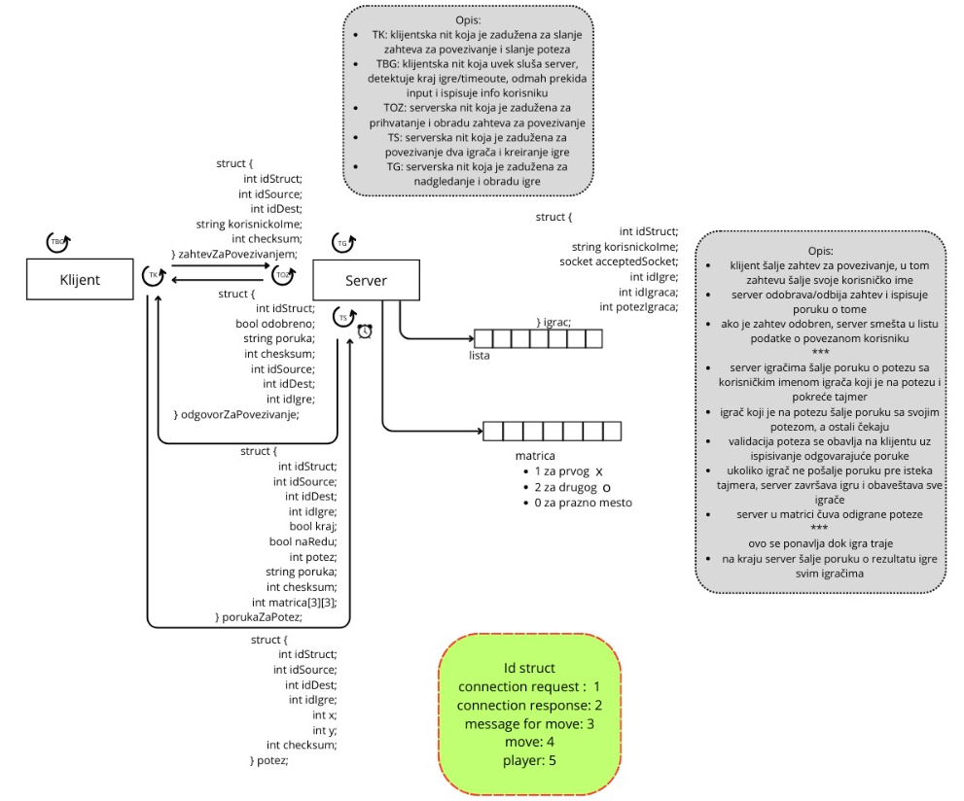
Slika: Dizajn aplikacije

3. Strukture podataka

Razlozi zbog kojih su izabrane baš te strukture podataka
- Binarna serializacija custom struct-ova: Omogućava brzu, "endian-safe" komunikaciju između C++ aplikacija. Svi protokolarni paketi su implementirani kao C++ strukture sa poljima koja najbolje predstavljaju semantiku podataka u igri.
- Lista čekajućih igrača (List<Player>): generička povezana lista (List<T>) koja omogućava dinamičko dodavanje, čitanje i brisanje igrača u listi čekanja na server. Idealna je za red čekanja u procesu automatskog spajanja igrača (matchmaking).
- Mutex i atomic tipovi: Da bi se izbegle trke i potencijalni problemi sa upisom/čitanjem iz zajedničkih podataka tokom rada više niti, korišćeni su mutex-i i atomic flagovi za pravilnu sinhronizaciju (posebno za listu čekanja i prekid/obrada igre).
Korišćene su sopstvene klase za strukture podataka, bez upotrebe standardnih C++ kolekcija. Implementirana je Sve poruke koje se razmenjuju između klijenta i servera (kao i igrački objekti) su definisane kao klase/strukture sa jasno navedenim poljima, što olakšava serializaciju i validaciju podataka.

Opis i pojašnjenje semantike podataka koje sadrže strukture
- ConnectionRequest sadrži korisničko ime (username) korisnika koji traži povezivanje i osnovne identifikatore, uz polje checksum za proveru tačnosti prenosa.
- ConnectionResponse sadrži podatke o tome da li je povezivanje prihvaćeno (polje accepted), odgovarajuću tekstualnu poruku (message), ID igre i neophodne identifikatore, kao i checksum.
- MessageForMove sadrži trenutno stanje igre: matricu table (board), poruku, informacije čiji je potez (playing), da li je igra završena (end), ID-jeve i broj poteza.
- Move prenosi informacije o odigranom potezu – koordinate (x, y), kao i sve relevantne identifikatore (izvor, odredište, igra), uz checksum.
- Player čuva osnovne podatke o svakom povezanom igraču na serveru: korisničko ime (username), socket, ID-jeve i redosled poteza.

